Norma ISO 9001

Manual de la Calidad y Seguridad

ISO 9001:2008

De

SPATARO NAPOLI S.A.

Cali, Valle, Colombia.

El manual de calidad ISO 9001 de la empresa, procedimientos y formatos se encuentran disponibles para todo el personal que cuente con un equipo de cómputo en el sistema de la compañía en la siguiente ruta: Novell (\\192.168.1.98)(Z:) SISTEMAS DE GESTION ISO 9001 PROCESO 9 GESTION GERENCIAL MANUAL DE CALIDAD.
Para el personal que no cuente con un equipo de cómputo pueden dirigirse a un Líder, Jefe o asistente de proceso y solicitar una copia, igualmente pueden solicitar al coordinador del Sistema de Gestión de Calidad y Seguridad quien se encuentra en la oficina de logística interna de la organización y solicitar la carpeta física de la documentación.

Redactado: | Abel Ruiz Torres | Manual de Calidad
Aprobado: | Julio C. Spataro D. | Manual de Calidad
Aprobado: | Beatriz Ospina | Manual de Calidad
Fecha documento: | Abril 21 de 2014
Fecha revisión: | 5 de mayo de 2014
No. de Revisión: | 21

Lista de Distribución
Personas Autorizadas | Copia # | Emitido
Representante de la Dirección | 01-001 | Mayo de 2014
Jefe de Proceso 1 | 01-002 | Mayo de 2014
Jefe de Proceso 2 | 01-003 | Mayo de 2014
Jefe de Proceso 3 | 01-004 | Mayo de 2014
Jefe de Proceso 4 | 01-005 | Mayo de 2014
Jefe de Proceso 5 | 01-006 | Mayo de 2014
Jefe de Proceso 6 | 01-007 | Mayo de 2014
Jefe de Proceso 7 | 01-008 | Mayo de 2014
Jefe de Proceso 8 | 01-009 | I Mayo de 2014

Este manual ha sido concebido para brindar información de nuestra empresa desde sus inicios hasta la actualidad, describiendo los procedimientos de manera clara y sencilla; que contribuyan con la calidad y Seguridad de nuestros procesos y producto de acuerdo a los parámetros establecidos para los Sistemas de Gestión de la Calidad y Seguridad.
Los motivos principales por los que se adopta este manual son:
Demostrar la capacidad y el funcionamiento que tiene el Sistema de Gestión de Calidad y Seguridad en la empresa SPATARO NAPOLI S.A.
Conseguir un nivel de satisfacción óptimo de los Asociados de Negocio por medio de una efectiva aplicación del Sistema de Gestión de la Calidad y Seguridad a través del mejoramiento continuo.
Garantizar que nuestros colaboradores y Asociados de Negocio cumplan con los requerimientos legales establecidos por el Sistema de Gestión de la Calidad y Seguridad.
Introducción
Spataro Napoli S.A. es una empresa de confección de prendas de vestir masculino, certificada bajo la norma ISO 9001:2008. Por Icontec internacional, Spataro Napoli S.A. desarrolló, implementó y formalizó el Sistema de Gestión de la Calidad el 03 de noviembre de 2004 con el fin de:
- Satisfacer los requisitos de la norma internacional ISO 9001:2008
- Documentar las mejores prácticas de negocio de la empresa
- Entender y satisfacer más adecuadamente las necesidades y las expectativas de sus asociados del negocio
- Mejorar la administración global de la empresa
- Contribuir al desarrollo económico de su región

Este manual describe nuestro Sistema de Gestión de la Calidad y Seguridad, perfila los campos de autoridad, las relaciones y los deberes del personal responsable del desempeño de la empresa.
El manual está dividido en ocho secciones que están directamente relacionadas con los requisitos de la norma ISO 9001:2008. Cada sección comienza con una declaración que expresa el deber de Spataro Napoli S.A. de implementar y satisfacer los requisitos básicos de la norma a la que se hace referencia. Después de cada declaración se aporta información específica acerca de los procedimientos que describen los métodos usados para implementar los requerimientos pertinentes.
Este manual se utiliza internamente para orientar a los empleados de Spataro Napoli S.A con respecto a los diversos requisitos de la norma ISO 9001:2008 que deben ser cumplidos y mantenidos para asegurar la satisfacción de nuestros asociados del negocio, la mejora continua y brindar las directivas necesarias que generen una fuerza laboral dotada de poder, autoridad y responsabilidad.

Spataro Napoli S.A, nombre con el cual se opera hoy día, inició en 1,948 bajo el nombre de “Arte Infantil”, empresa que se dedicaba a fabricar prendas infantiles, en especial Camisería para Niños. Su accionista principal era el señor Domingo Spataro Napoli S.A.
A comienzos de 1,960, el señor Humberto Spataro Ospina, hijo de Domingo, continuo con el negocio y lo transformó en una fábrica de confección de Camisas Formal Masculina con la marca “CADY”, la cual fue comercializada con ventas al por mayor.
Después de la década de los 70´s la empresa incluye en su lista de clientes a los Almacenes de Cadena con telas Nacionales y a Boutiques con telas importadas, logrando excelentes ventas en estos segmentos; durante los años 80’s y comienzos de los 90’s, comercializo todo tiempo marcas propias.
Para 1,994, se realizó un estudio de mercados y se observó que una de las marcas con mayor índice de recordación (Top of Mind) era MANHATTAN ®, por lo cual fue adquirida bajo la figura de Licencia para Colombia a partir del primer semestre de 1,995.
Con el ánimo de ampliar el portafolio de productos, se decidió penetrar los mercados internacionales, obteniendo resultados muy positivos en Países como: Venezuela, Perú, Ecuador, Bolivia, Panamá y Estados Unidos.
En 1,998 se realizó el primer plan estratégico de la compañía, el cual definió el rumbo a seguir por la empresa durante los siguientes cinco años, y el cual sentó las bases para el direccionamiento de la compañía.
En el año 2,000, se adquieren los derechos de producción de la marca PIERRE CARDIN para Colombia y de la marca SEBAGO para Centroamérica y Sudamérica.
La marca Pierre Cardin competía con Manhattan en los Almacenes de Cadena, mientras que Sebago estaba dirigida a competir con marcas importadas como Náutica y Tommy Hilfiger en el segmento de ropa casual. La marca PIERRE CARDIN se dejó de producir y comercializar en el año 2,005, y los derechos de la marca SEBAGO, que se vencieron en Diciembre del 2,006, no se renovaron.
Observando la necesidad de tener otra marca internacional reconocida, se negoció bajo la modalidad de licencia la marca ARROW (con presencia en 92 Países) para el territorio de Panamá, Colombia y Ecuador. El contrato se renovó a finales del año 2,007 y está vigente hasta Diciembre del año 2,018.
La empresa es propietaria de diversas marcas nacionales que son utilizadas en eventos promociónales o para dirigirse a los mercados de camisa económica. Adicionalmente, trabaja varios clientes que manejan sus propias marcas.
Con la adquisición de la compañía REPRESENTACION DE CAMISAS SA DE CV, con sede en México, se obtiene el derecho a la producción y comercialización de la marca francesa NINA RICCI para dicho País, donde lleva más de 20 años posicionada como una de las marcas más prestigiosas para vestuario formal masculino.
Desaparecido el fantasma de la reevaluación y con el precio competitivo del CMT la compañía retoma el camino de atender a grandes clientes a nivel latinoamericano y es así como logra ser codificada como proveedores de marcas internacionalmente reconocidas como DOCKERS y entrar a ser proveedor de cadenas de almacenes en México, Guatemala y El Salvador.
Durante el 2008 la empresa adquirió la marca ROLAND líder en el segmento medio de vestuario formal masculino en los principales almacenes de grandes superficies como Carrefour y Éxito a diferencia de la marca Manhattan, Roland tiene el concepto completo en su portafolio Camisas formales, casuales, pantalón formal, pantalón casual, chaqueta, camisetas y buzos.
Con Roland como marca de la compañía queda en posición de monopolio en este tipo de almacenes al estar produciendo todas las marcas de la categoría formal.
El año 2013 ingresó al mercado brasileño confeccionando las camisas para el cliente VIA VENETO.

Misión
Fabricar y comercializar a nivel nacional e internacional, prendas de vestir para hombre, con calidad superior al estándar, siendo competitivos para lograr los mejores resultados económicos, y obtener el bienestar de nuestros empleados y la comunidad.

Visión
Posicionarnos como la mejor empresa de vestuario para hombre en Colombia, con presencia comercial en América Latina, Estados Unidos y Europa.
Ser reconocidos por nuestra excelente calidad, estando siempre a la vanguardia en el diseño, con un óptimo servicio al cliente, ofreciendo precios justos y competitivos, enfocados a buscar los mejores resultados económicos, y el bienestar de nuestro equipo de trabajo.
Estructura Organizacional

Spataro Napoli S.A. es una empresa que cuenta con más de 600 colaboradores organizados en una estructura que puede considerarse tipo plano, con cuatro niveles de mando definidos: Dirección o Gerencia General, Jefaturas de Área, Asistente y auxiliares y Personal Operativo. El detalle de los cargos puede consultarse en el formato Descripción de Cargos.
Igualmente se muestra la participación de figuras que le permiten un correcto direccionamiento estratégico y gestión del ejercicio como la Junta Directiva y los Asesores externos.

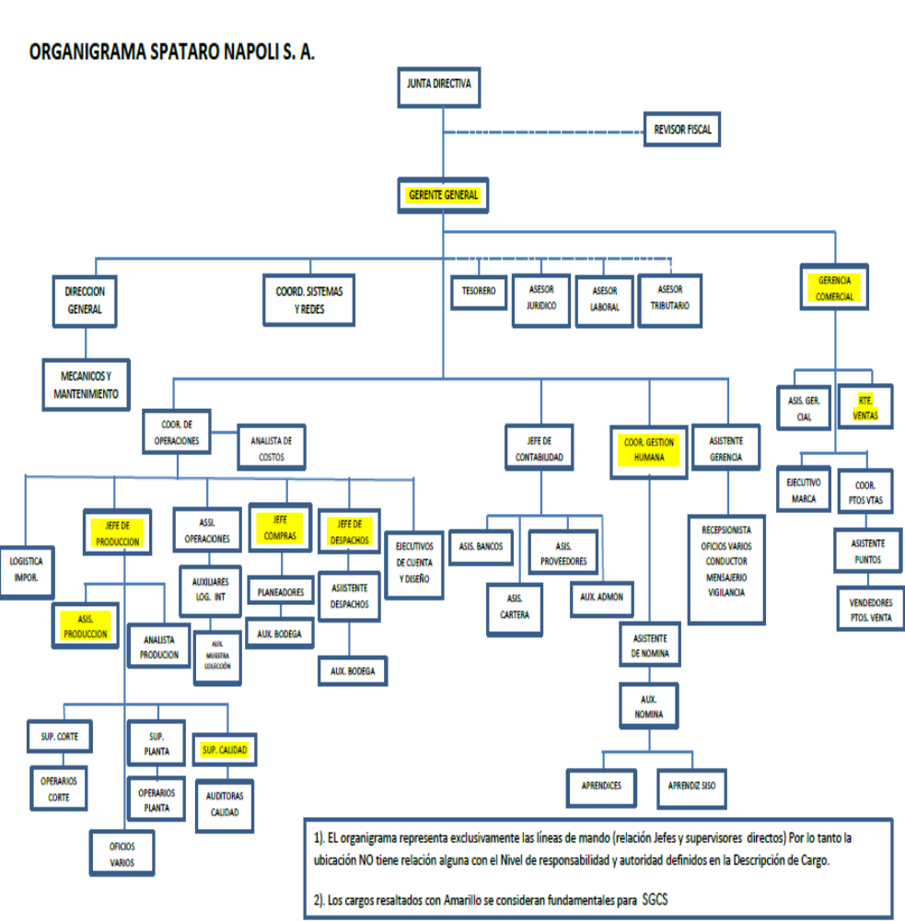
Sección 1: Alcance
1.1 Generalidades
El Manual de la Calidad traza las políticas, los procedimientos y requisitos de nuestro Sistema de Gestión de la Calidad. El sistema está estructurado de tal forma que cumpla con las condiciones establecidas en la Norma Internacional ISO 9001 de 2008. Y conserva los estándares de la norma BASC, sistema de aseguramiento de la cadena de suministros.

El sistema comprende los procesos de:

- Mercadeo y Ventas
- Compras de Insumos y Materia Prima
- Corte Confección y Empaque
- Control de calidad y Adecuación de Modelos
- Mantenimiento de maquinaria y equipo
- Gestión del talento humano
- Gestión de Calidad Control y seguridad
- Despacho de Mercancías
- Gestión Gerencial

No comprende Diseño y Desarrollo de productos de la empresa estipulado en el numeral 7.3 de la norma ISO 9001 de 2008. Ver mapa de procesos.

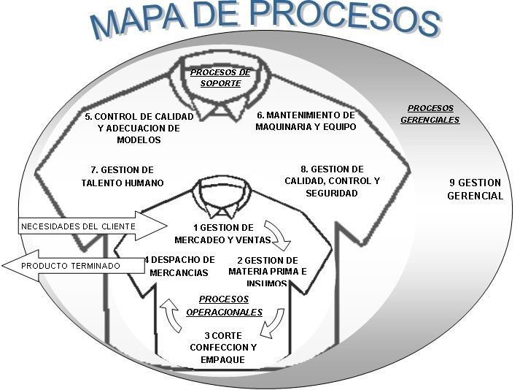

1.2 Aplicación
Spataro Napoli S.A. ha determinado que todos los requisitos son aplicables a las operaciones y procesos anteriormente nombrados y explícitos en el mapa de proceso de la empresa.
Spataro Napoli S.A. ha determinado que los requisitos del punto 7.3 de la norma técnica NTC ISO 9001 de 2008 (Diseño y Desarrollo) no son aplicables a las operaciones de esta instalación y son documentados como exclusiones.

Sección 2: Referencias normativas
2.0 Referencias del Sistema de Gestión de la Calidad

Durante la implementación de nuestro Sistema de Gestión de la Calidad se usaron como referencia los siguientes documentos:
- NTC ISO 9001-2008, Sistemas de Gestión de Calidad – Requisitos.
- Estándares de la norma BASC seguridad de la cadena de abastecimiento.

Sección 3: Definiciones
3.0 Definiciones del Sistema de Gestión de la Calidad
PRODUCTOS Y MERCADOS ACTUALES

Spataro Nápoli S.A se dedica a la fabricación y comercialización de camisas en telas de tejido plano para caballero, dama y niño bajo las licencias de las marcas: MANHATTAN, ARROW, y NINA RICCI (MÉXICO) y marcas propias reconocidas a nivel nacional e internacional: ENZO FELDINI, CARLO BONOMI, ROLAND, MARCEL ESTEREL, CAMERUCCI y EPSILON entre otras.



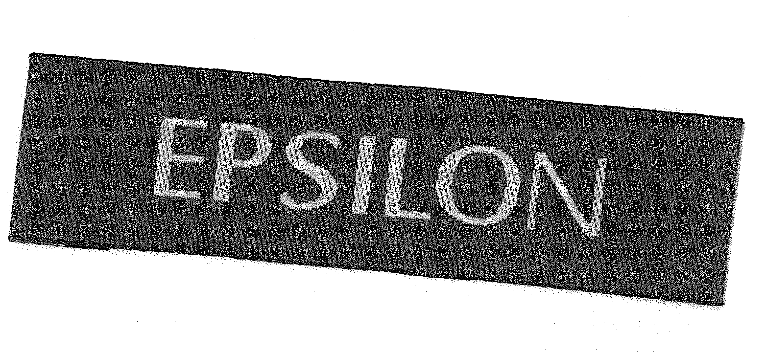





Spataro Napoli S.A. también realiza la comercialización de otras productos y accesorios de vestir terminado conseguidos en el mercado local e internacional tales como camibusos, pantalones, ropa interior, correas y corbatas.
Clientes
Nuestros clientes están ubicados en Latino América, Estados Unidos y Europa, los cuales eligen a Spataro Napoli S.A. por su Alta Calidad para confeccionar camisería y su compromiso con la responsabilidad social, contamos con clientes y marcas como:

- Via Veneto Roupas Brasil
- Almacenes de Prati Ecuador
- Almacenes Éxito Colombia
- Castilmoda Colombia
- Lec Lee Colombia
- Nauttish México
- Quest Colombia
- Fashion Company (Perú, Chile y Bolivia)
Entre otros.

Sistema de Gestión de la Calidad y Seguridad

Spataro Nápoli S.A. decide certificar sus procesos de abastecimiento, producción y logística bajo un enfoque basado en procesos desarrollando, implementando y mejorando la eficacia de su Sistema de Gestión de Calidad y Seguridad basándose en los requisitos de las normas ISO 9001:2008 y aproximaciones para la norma ISO 28000 aprovechando que estuvimos la certificación BASC hasta el año 2010 y se conservan y mantiene los estándares de la norma.

Política de Calidad y Seguridad

Spataro Napoli S.A. define como tarea prioritaria de su política de calidad y seguridad para todo su personal, el cumplimiento de las exigencias del Sistema de Gestión y Seguridad en todo el proceso de su cadena de abastecimiento para confeccionar y entregar productos de línea y última moda, de excelente calidad, ofreciendo un óptimo servicio, manteniendo una información oportuna antes y durante todo nuestro proceso productivo, utilizando eficientemente los recursos y participando en operaciones licitas de comercio nacional e internacional, mejorando y asegurando continuamente nuestra cadena de suministros de ser blanco de actividades de contrabando, narcotráfico y terrorismo; certificando la Calidad y Seguridad, mediante la revisión y mejoramiento de nuestros procesos. Esto es posible realizando una selección, inducción y capacitación de nuestro personal con el objetivo de prevenir conspiraciones internas.

La Gestión de la Calidad y Seguridad se basa en los siguientes objetivos:

- Fabricar productos bajo los mejores estándares y normas técnicas reconocidas en el Mercado, satisfaciendo los requisitos y expectativas de los asociados del negocio.

- Diseñar e implementar procesos teniendo en cuenta la metodología de prevención y de mejora continua, en un marco de eficacia y eficiencia.

- Implementar nuevas tecnologías y el uso de herramientas estadísticas e indicadores, para mejorar la confiabilidad de los procesos.

- Desarrollar proveedores que acompañen la mejora continua de nuestros productos y procesos.

- Concientizar a todo el personal, sin excepción, de su responsabilidad de velar por la calidad de nuestros productos y la seguridad de sus procesos.

- Desarrollar una Asistencia Técnica competente y reconocida por los asociados del negocio.

- Formar continuamente a todos nuestros colaboradores a fin de potenciar sus habilidades, destrezas, competencias y la concientización en el logro de los objetivos, en un marco de motivación y respeto.

- Fomentar un comercio seguro en cooperación con nuestros asociados del negocio, del sector privado y organismos de control nacional e internacional.

- Incentivar el compromiso en todo nuestro personal a lo largo de nuestra cadena de abastecimiento por mejorar las condiciones del entorno y a la vez contribuir a desalentar fenómenos que perjudiquen los intereses económicos, fiscales y comerciales de la compañía, como del país.

- Capacitar al personal para obtener un mejor desempeño en controles, inspecciones y medidas de seguridad.

En el desarrollo de estos objetivos de calidad y de metas de superación, la Dirección compromete sus esfuerzos y los recursos necesarios para alcanzarlos.
Esta política es difundida y aplicada en todos los niveles de la organización.

Sección 4: Sistema Gestión de la Calidad y Seguridad
4.1 Requisitos generales
Spataro Napoli S.A. ha establecido, documentado e implementado un Sistema de Gestión de la Calidad y Seguridad (SGCS) de acuerdo con los requisitos de la norma ISO 9001:2008 y los estándares de seguridad BASC e ISO 28000
Los objetivos de calidad, los resultados de las auditorías internas y externas, el análisis de los datos, las acciones correctivas y preventivas y la Revisión de la Dirección son algunas de las técnicas y las herramientas que Spataro Napoli S.A. usa para medir y mejorar el sistema continuamente.
- La Gerencia General junto con los Jefes de Área y Colaboradores identificaron los procesos necesarios para el Sistema de Gestión de la Calidad y seguridad, la secuencia y las interacciones entre estos.
- Por cada proceso identificado se determinaron los criterios y métodos de funcionamiento así como también se determinaron la disponibilidad de los recursos y la información necesaria para la efectiva operación y el control de tales procesos.
- Cada proceso es supervisado, medido y analizado para identificar e implementar las acciones necesarias con el fin de alcanzar los resultados planificados y la mejora continua en cada proceso.
- El Diagrama de Flujo de Proceso contenido en la sección 4 brinda una descripción de la interacción entre los procesos de nuestro Sistema de Gestión de la Calidad y Seguridad.

Diagrama de Flujo del Proceso de Manufactura
Recibo de pedido
Comunicar por ruta crítica y digitar
Ajuste de moldes
Según requisitos del cliente
Conforme
Compra de insumos y M.P
Recibo de insumos MP
Devolver o negociar con proveedor
Resultado inspección
Elaborar F.T y O.P.
Programación Produccion según requisitos
Revisión y auditoria de calidad
Conforme
Resultado inspección FO-CAL-04
Reproceso según requisitos
Planchado y empaque
Entrega a bodega despachos
Embalaje y despacho
Servicio atención al cliente
Fin
Trazos y corte
Etiquetado y paqueteo

4.2 Requisitos de la documentación
4.2.1 Generalidades
El Sistema de Gestión de la Calidad de Spataro Napoli S.A. ha sido documentado y es mantenido eficazmente para asegurar los controles suficientes de nuestro sistema y la conformidad a los requisitos de la norma ISO 9001:2008. La documentación del Sistema de Gestión de la Calidad es distribuida a nivel de División y a nivel de Departamento en cinco distintos niveles

Política de
Calidad

Manual de calidad y Seguridad

Manual de Procedimientos

Instrucciones de Trabajo

Registros
Nivel de División

Nivel Departamento

Figura 1 Documentación del Sistema de Gestión de la calidad y Seguridad

Nivel de División
- Nivel 1 -Política de Calidad, que abarca un compromiso con el cumplimiento de los requisitos, la mejora continua de la eficacia del sistema, la satisfacción del cliente y los controles de seguridad de la cadena de abastecimiento.
- Nivel 2 -Manual de la Calidad, que describe nuestro Sistema de Gestión de la Calidad y Seguridad, perfila las autoridades, las interrelaciones, los deberes del personal responsable del desempeño dentro del sistema, los procedimientos y/o referencias de todas las actividades que conforman el Sistema de Gestión de la Calidad y Seguridad.
- Nivel 3 -Los procedimientos requeridos por la norma, los programas de auditorías internas y externas, acciones correctivas y preventivas, Revisión de la Dirección y los documentos identificados como necesarios para una eficaz planificación, operación y control de nuestros procesos.

Nivel de Departamento
- Nivel 4 -Instrucciones de trabajo, formato que describen una operación concreta, normalmente asociada a un puesto de trabajo.
- Nivel 5 - Los registros de calidad requeridos por la norma y los registros necesarios a la organización para demostrar la conformidad con los requisitos y el manejo eficaz de nuestro Sistema de Gestión de la Calidad y Seguridad.

4.2.2 Manual de la Calidad
Este Manual de la Calidad ha sido preparado con el nivel más alto de atención a los detalles por la Dirección General y los jefes de área. El manual describe con exactitud nuestro Sistema de Gestión de la Calidad y Seguridad.
El alcance y las exclusiones aceptables del Sistema de Gestión de la Calidad y Seguridad se detallan en la sección 1 de este manual. Cada sección del manual hace referencia a los procedimientos documentados del Sistema de Gestión de la Calidad relacionados con los requisitos delineados en esa sección.

4.2.3 Control de documentos
Con las recomendaciones presentadas en Elaboración de Documentos para el Sistema de Calidad (FO-GCA-01) y son controlados de acuerdo con el procedimiento de Control de Documentos (FO-GCA-02), el personal de la empresa puede solicitar elaboración, modificación o anulación de documentos del sistema al Coordinador de Calidad y Seguridad.
La vigencia de los documentos con respecto a la realidad es revisada cuando se considere necesario:

- aprobar la idoneidad de los documentos antes de su emisión.
- revisar y actualizar según necesidad y re-aprobar los documentos.
- garantizar que se identifiquen los cambios y el estado actual de revisión de los documentos.
- asegurar que las versiones pertinentes de los documentos apropiados se encuentren disponibles en los puntos de uso.
- asegurar que los documentos permanezcan legibles y fácilmente identificables.
- garantizar que los documentos de origen externo sean identificados y que su distribución sea controlada.
- evitar el uso indebido de documentos obsoletos e identificarlos adecuadamente si se conservan con algún fin.

4.2.4 Control de registros de calidad
Los registros de calidad se conservan para demostrar la conformidad con los requisitos y el manejo eficaz del Sistema de Gestión de la Calidad. Los registros de calidad y seguridad son conservados y elaborados para los diferentes grupos de interés y deben cumplir con las disposiciones legales correspondientes, con los principios generales aceptados y con los lineamientos de control emitidos por la compañía.
Las operaciones que implican un registro contable, deben ser respaldadas por documentación que soporte la transacción, cumpla con los requisitos fiscales, y sea exacta. Para su preparación, se requiere un detalle razonable, registró en las cuentas contables y asiento en el momento que suceden las operaciones.
Este procedimiento exige que los registros de calidad permanezcan legibles, fácilmente identificables y disponibles. La Tabla de Control de los Registros de Calidad (FO-GCA-01) Control maestro define los controles necesarios para la identificación, almacenamiento, protección, recuperación, tiempo de permanencia y eliminación de los registros de calidad, igualmente el formato (FO-GCA-02) los jefes de procesos y demás personal puede solicitar la modificación, elaboración y anulación de los documentos. La tabla siguiente identifica los registros, formatos requeridos por la norma.

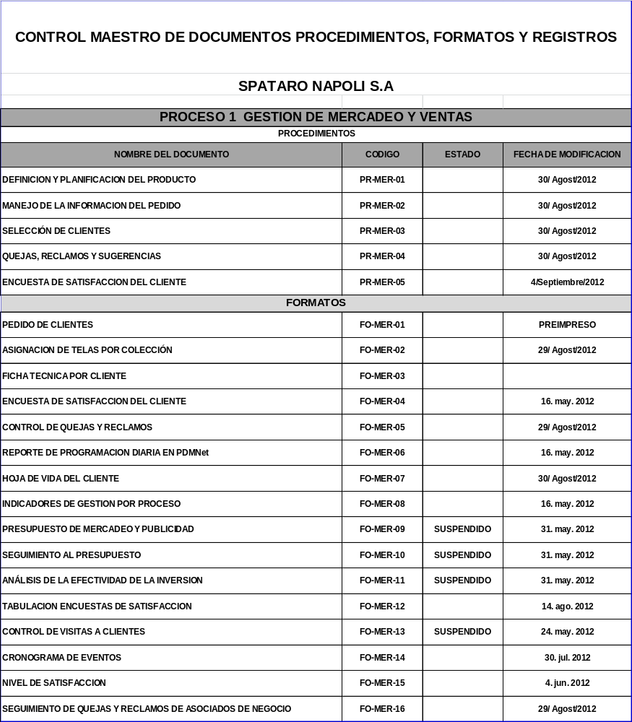
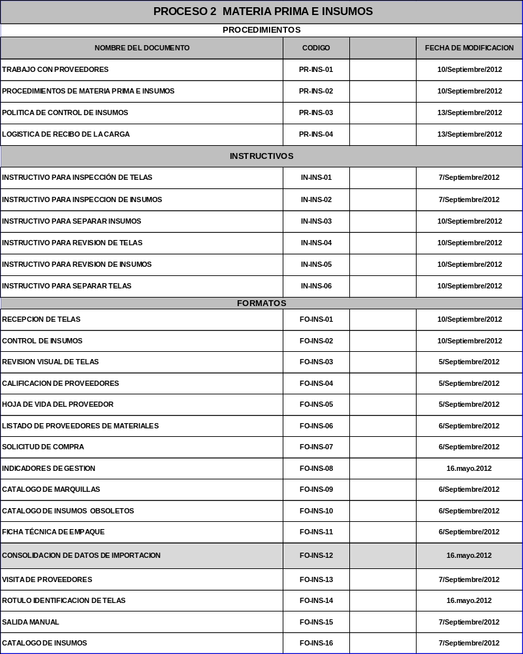
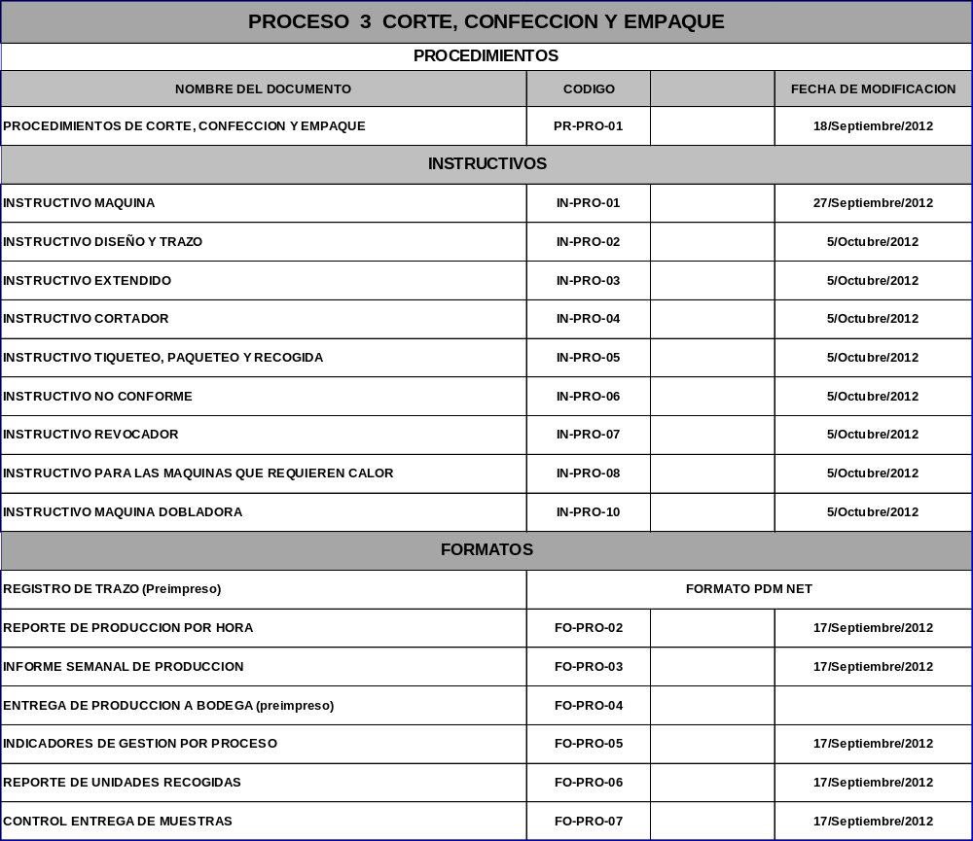
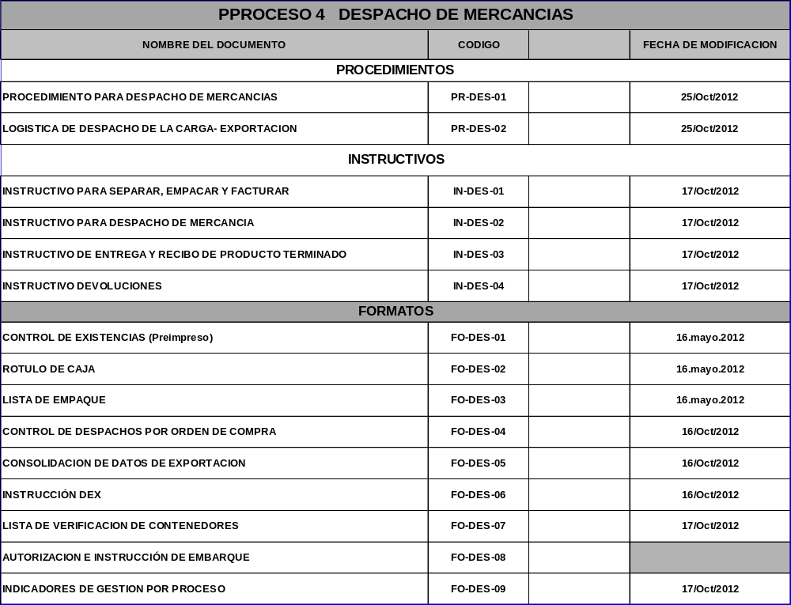

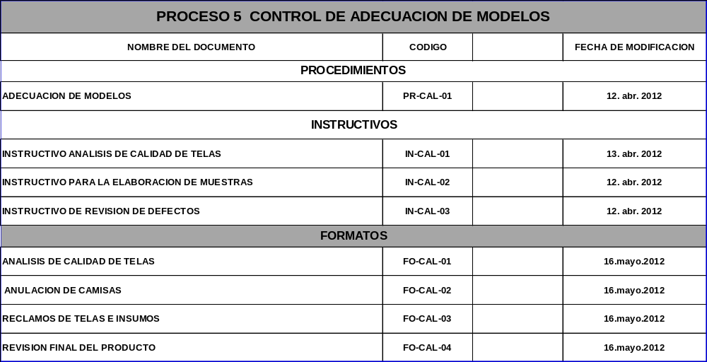

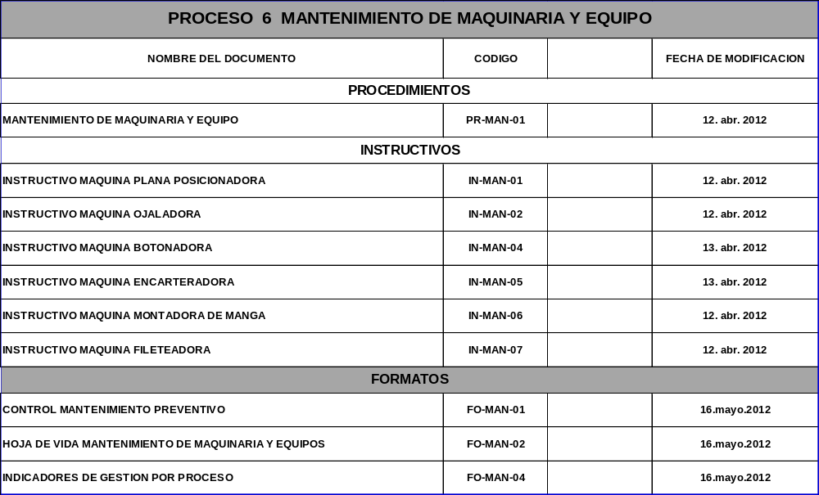
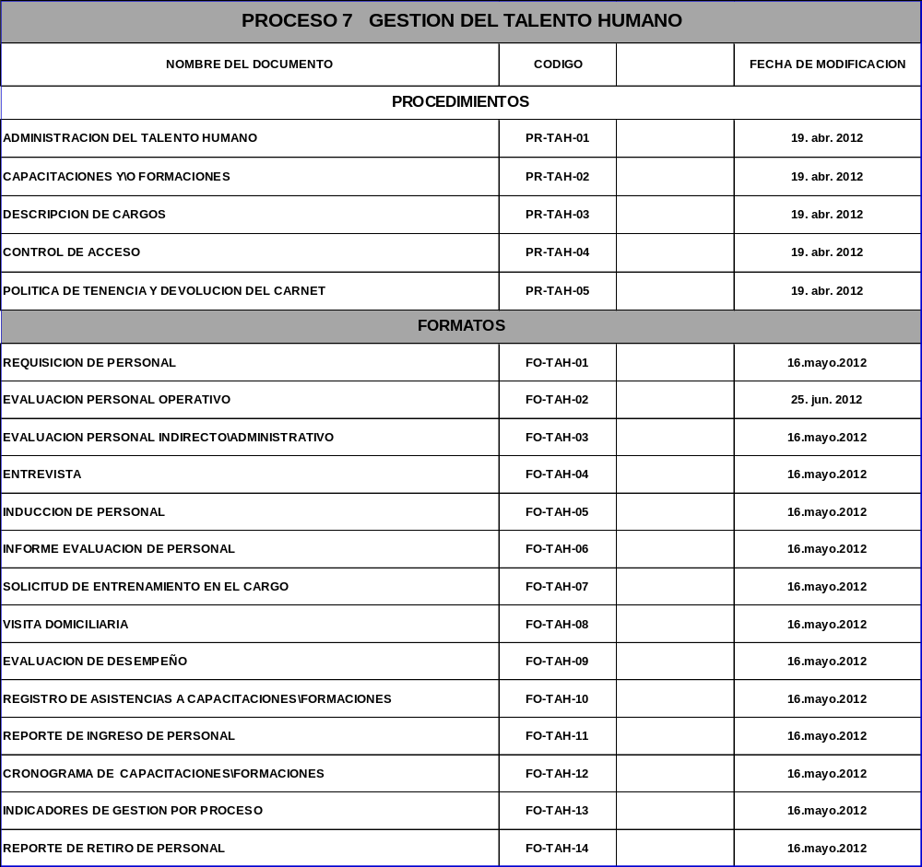

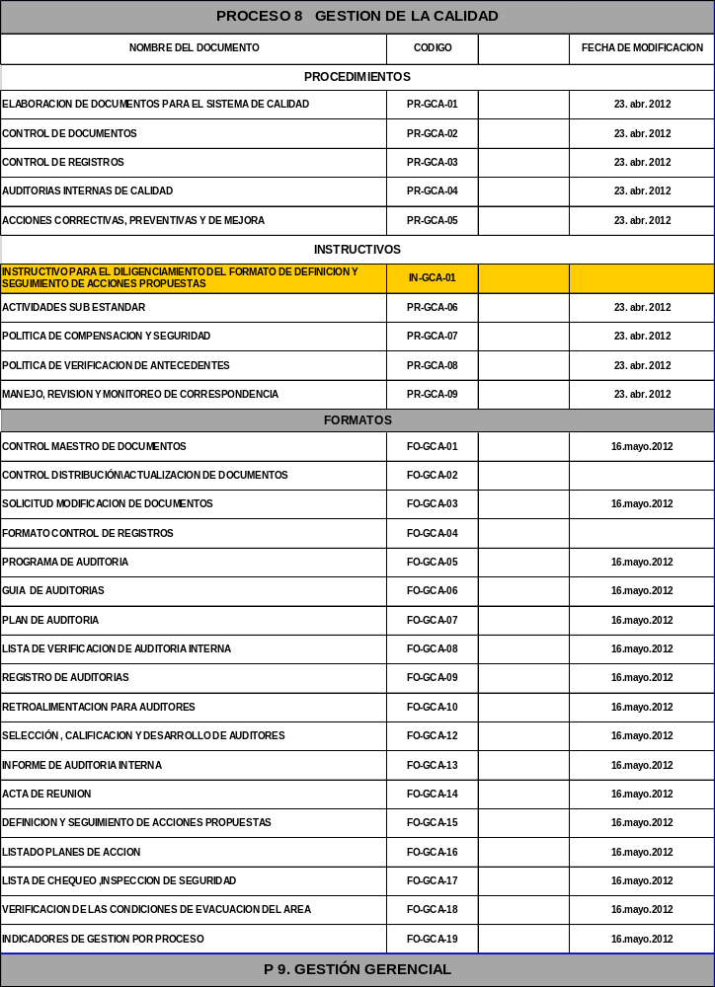
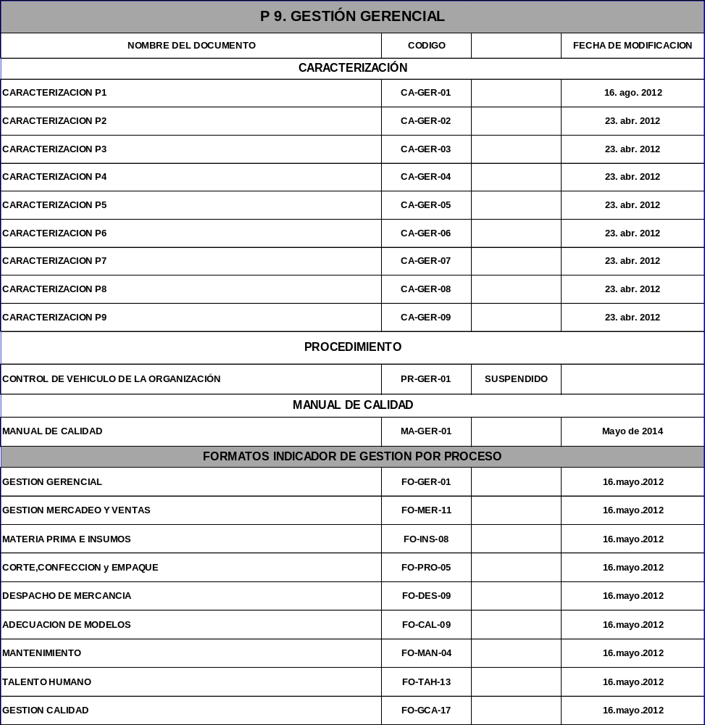

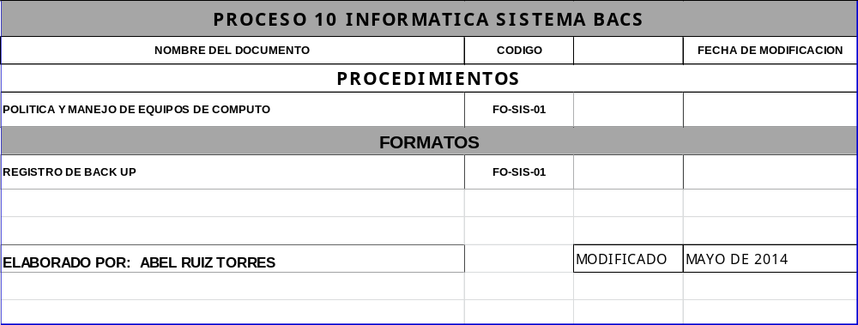

5. RESPONSABILIDAD DE LA DIRECCION

Establecer el Sistema de Gestión de Calidad y Seguridad (Alcance, Política, Objetivos, Procesos y Parámetros de Control)
Aprobar los procedimientos documentados y demás documentos establecidos por la empresa para el SGCS
Asignar los Recursos para el mantenimiento y la mejora continua del SGCS
Comunicar el estado del sistema al personal involucrado.

El Representante de la Dirección programa y lleva a cabo tanto el seguimiento (mensual) como la revisión (anual) por la dirección, evidenciando y plasmando estas actividades en la Revisión por la dirección.

5.2. Enfoque al Cliente

El cliente debe recibir un producto que se satisfaga los requisitos y necesidades solicitadas en su pedido, garantizando calidad y despacho oportuno en la fecha pactada, debe sentir que existe una información clara y oportuna por parte del ejecutivo de cuenta o vendedor, cuando una o más de las condiciones pactadas inicialmente en el pedido cambien.
Tener Información del estado de su pedido, al igual que de las requisiciones de insumos y tela que se requieran para la confección del producto solicitado.
Especificaciones de modelos nuevos y muestras físicas del producto si son solicitadas.
Se debe elaborar fichas técnicas y órdenes de producción claras y ordenadas para que se cumpla con las especificaciones del pedido tal como fue solicitado por el cliente.
La organización debe garantizar que todos sus procesos se encuentren sincronizados para cumplir con los requerimientos y especificaciones solicitadas por el cliente.
El cliente debe de recibir una pronta respuesta y solución a sus reclamaciones y quejas y sentir que se tienen en cuenta las sugerencias por él propuestas; Es responsabilidad de la empresa realizar un análisis de los reclamos y formular y aplicar acciones de mejora para evitar que los problemas que afecten al cliente se repitan.

5.4.2 Planificación del sistema de gestión de la calidad
Comité de Gerencia.

El comité se reúne mensualmente con la participan del Gerente General, Gerencia de Mercadeo y Ventas, Coordinador de Operaciones, Asistente de Operaciones, Asistente de Logística de Importaciones y Jefes de Área, el objetivo y propósito de esta reunión es revisar el Cuadro de mando integral con el fin de hacer un seguimiento a los procesos neurálgicos de la compañía, revisión de Indicadores de Gestión, se implementas acciones de mejora del sistema,.
La Gerencia en conjunto con los Jefes de área y procesos planean, a través de tareas y grupos de trabajo, los cuales se comprometen a dar respuesta a los falencias y estas son revisados en el próximo comité.

5.5 RESPONSABILIDAD, AUTORIDAD Y COMUNICACIÓN

5.5.1 Responsabilidad y autoridad

Para que un proceso de Gestión de Calidad se desarrolle de forma eficaz, es preciso establecer y definir claramente la jerarquía y las responsabilidades de cada uno de sus miembros y garantizar una comunicación interna eficaz; para cumplir con estas actividades y de que la organización funcione correctamente deben de estar perfectamente definidas.
La gerencia debe de garantizar que la responsabilidad y autoridad estén definidas y comunicadas en la organización.
Para ser eficaz la organización ha establecido un orden para la asignación y realización de cada una de las tareas; para ello es imprescindible determinar con claridad las funciones que componen los procesos de operación y de gestión y asignar cada una de ellas a una persona concreta, garantizando que ninguna función quede sin asignar o que pueda ser realizada por más de una persona, evitando se generen conflictos internos de intereses, por eso se adjudica una responsabilidad y se exigen resultados a cada colaborador.

Una buena comunicación Interna ayuda a la mejora y desempeño de la organización comprometiendo directamente a las personas al logro de los objetivos de calidad y seguridad. Por tal motivo la organización aplica las siguientes actividades de comunicación:

Reuniones informativas
Tableros de noticias, revistas y carteleras
Buzones de sugerencias
Encuestas de clima laboral
Reuniones de los diferentes comités
Correos electrónicos
La intranet de la Web

5.6. Revisión Por la Dirección
La revisión que realiza la gerencia al Sistema de Gestión, así como sus oportunidades de mejora se consideran de suma importancia para asegurar el funcionamiento del mismo El incremento de la eficacia, eficiencia y efectividad, dependen en gran medida de la apropiada y continúa realización de actividades que promuevan el mejoramiento continuo y que son un compromiso permanente de los integrantes de la organización.
Para garantizar el éxito de este proceso, la Alta Dirección toma en consideración toda la información que tiene a disposición para efectuar la revisión adecuada al SGCCS; esta información proviene de diferentes fuentes como son: los resultados de auditorías anules, encuesta de satisfacción de los asociados del negocio (Clientes) una vez por año, el desempeño de los procesos, el cumplimiento de objetivos y metas, la conformidad del producto, el estado de las acciones correctivas y preventivas, el estado de las investigaciones de incidentes, los cambios que podrían afectar al SGCCS, las recomendaciones para la mejora del Sistema, los resultados de la gestión realizada sobre los riesgos identificados para la entidad y las revisiones previas que se le han realizado al Sistema.
Este importante ejercicio evidencia el compromiso que asume la Gerencia con el desarrollo, el sostenimiento y la mejora continua del Sistema.
Una vez evaluado el comportamiento del sistema mediante la información de entrada para la revisión, la gerencia emite resultados objetivos que permiten mejorar los procesos, mejorar el producto, identificando las necesidades de recursos para la sostenibilidad y mantenimiento del sistema.

6. GESTION DE LOS RECURSOS
Después de la revisión de la dirección, y según los resultados y hallazgos encontrados la gerencia garantizará el presupuesto para la aplicación de las acciones de mejora, y todos los procesos deben de tener compromiso para responder a las soluciones pertinentes para garantizar el mejoramiento continuo del sistema , en lo concerniente al Talento humano, la infraestructura y continuidad del negocio, y garantizar el mejor ambiente de trabajo, para que todos en armonía puedan cumplir con los objetivos propuestos por la gerencia y el sistema en cada proceso.
La empresa durante los cuatro últimos cuatro años ha crecido en el personal contratado del área de producción, ha creado dos líneas de producción que consta de 45 personas aproximadamente cada línea, igualmente el área de corte ha tenido un incremento con dos mesas de corte adicional, en cuanto a la infraestructura se han adquirido dos bodegas cada una con un área de 100 m cuadros cada una el, se realizó una inversión en equipos de cómputo. La organización realizó una inversión para el año 2013 en una nueva plataforma informática para el manejo de información Comercial, Financiera y Manufactura (Software Enterprise), que entro en manejo en enero de 2014, igualmente se tiene una actualización en la versión 11 del Software Audaces Para los trazos y adecuaciones en los modelos.
El compromiso de la Gerencia para el mejoramiento del clima laboral igualmente se planea con capacitaciones a los jefes y supervisores de área para mejorar las relaciones interpersonales, con seminarios en liderazgo, y una capacitación en calidad para el personal de planta como plan de acción de unas encuestas y estudios realizados por dos firmas externas Gestionarsa con la encuesta de Clima Laboral y OA&A Oscar Ayala y Asociados en un estudio de Calidad en el año 2013, y que están para implementarse en el año 2014. El compromiso de la Gerencia es sostener en el tiempo estas actividades que sirven de mejora continua al Sistema de Gestión de la Organización.

7. REALIZACION DEL PRODUCTO
La organización revisa constantemente los requisitos relacionados con la confección del producto ajustando los procesos que ya se tiene estipulados siendo coherente con los requisitos de los procesos que anteceden y preceden a lo largo de nuestra cadena de abastecimiento, cuidando de afectar nuestro Sistema de Calidad y Seguridad, y nuestros procesos de la calidad de los materiales, procesos y producto final; igualmente antes de comprometerse a proporcionar el producto a sus clientes, envío de ofertas, aceptación de contratos o pedidos, aceptación de cambios a los contratos o pedidos, debe de asegurarse de:

- Que se encuentren definidos los requisitos del producto.
- Que se encuentren resuelto las diferencias existentes entre los requisitos del contrato y/o pedido a los expresados al inicio de la negociación.

Previendo la capacidad de cumplir con los requisitos solicitados y definidos.
Igualmente la organización garantiza de mantener registros de los resultados de la revisión y de las acciones originadas por la misma.
Por otro lado la organización debe determinar los requisitos especificados y no establecidos por el cliente, incluyendo los requisitos para las actividades de entrega y las posteriores a la misma y los necesarios para su uso, garantizando los requisitos legales y reglamentarios que se apliquen al producto y de cualquier requisito adicional que la organización considere.
La organización se encargara de recibir las fichas técnicas del cliente y de ralizar sus propias fichas internas y sus órdenes de producción pertinentes según los requerimientos del cliente y de elaborar muestras físicas si estas son solicitadas.
Cuando se cambien los requisitos del producto, la organización debe asegurarse de que la documentación pertinente sea modificada (Fichas Técnicas, Ordenes de Produccion y ajustes de los patrones y modelos) y de que el personal involucrado en el proceso sea informado.
Cuando el cliente no proporcione una declaración documentada de los requisitos a tener en cuenta para la confección de las prendas la organización debe de confirmar los requisitos al cliente antes de la aceptación de los contratos y/o pedios.
Cuando la venta se realice por internet la revisión puede cubrir la información pertinente del producto por medio de la referencia de los catálogos o el material publicitario teniendo en cuenta sus características.
Por último la organización garantiza una fluida y permanente comunicación con el cliente, asignando un ejecutivo de cuenta quien se encargara de atender todas sus quejas, reclamos y sugerencias e informar los cambios y modificaciones pertinentes al producto. (Ver imagen de la secuencia e interacción de los procesos).

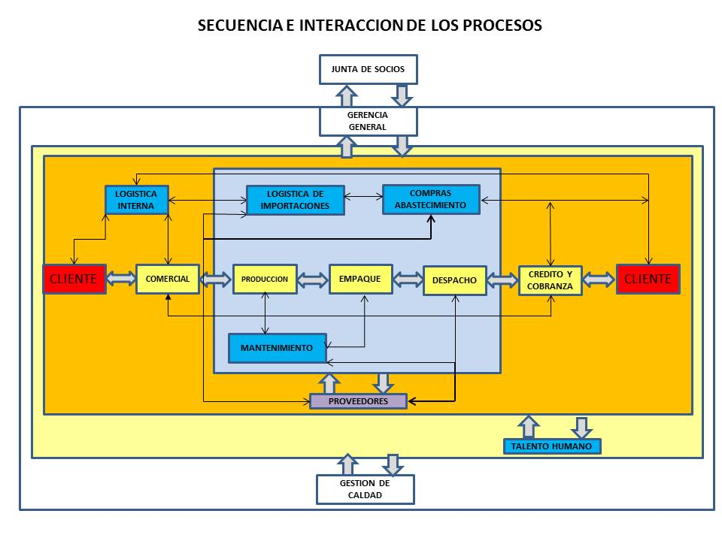

7.4. PROCESO DE COMPRAS
La organización es consciente de la complejidad del proceso de compras, el cual va más allá de la negociación y de los trámites administrativos. Con una buena gestión de compras y de un buen proceso de evaluar y seleccionar los proveedores la empresa consigue ahorrar costos, satisfacer al cliente en tiempo, calidad y cantidad, y obtener beneficios directos, pues la gestión de compras y aprovisionamiento son decisivas para el éxito de la empresa.
El proceso de compras consta de las siguientes fases:

- La planificación que consiste en hacer un estudio anticipado de las necesidades para estar preparados y abastecidos de los insumos y materias primas genéricas, y de planear aquellos importados teniendo en cuenta para ambos casos los históricos de compras que muestra el sistema (ERP), los tiempos de producción y despacho de los proveedores, embarque, tránsito y nacionalización y del recibo, recepción e inspección en nuestra bodega.

- El departamento de compras con base en los pedidos de los clientes, requisiciones internas de los otras áreas y un previo análisis de las prioridades realiza su respectiva gestión de planeación y pedidos con base en los históricos de compras.

- Se analiza la solicitud de ofertas, costos y presupuesto, el cual es un paso obligado para evitar tomar decisiones que afecten la economía de la organización, la calidad de los productos y tiempos de entrega por parte de los proveedores.

- Recibidas las ofertas, estas son evaluadas, analizadas y comparadas con las anteriores o según las negociaciones con los proveedores.

- En la selección de los proveedores se tiene en cuenta varios factores que son de suma importancia para la gestión del proceso como son: El precio, la calidad, tiempos de entrega, condiciones y garantías que ofrecen las empresas que suministraran los insumos y la materia prima.

- Al instante de llegar a un acuerdo con el proveedor se formaliza por medio de una Orden de Compra emitida desde nuestro sistema de información ERP.

- Por último se realiza un seguimiento hasta el recibo del pedido y la revisión a los acuerdos negociados, donde se verifica que se han recibido los insumos y materia prima solicitados, que corresponden a las características y especificaciones detalladas en la orden de compra o pedido y que se han suministrado a tiempo, con base a esto se procede a realizar los respectivas inspecciones y diligenciar los formatos y controles de insumos y materia prima, dejando plomados algunos detalles en cuanto a cantidades y calidades, de encontrarse insumos o materia prima no conforme se realiza la reclamación al proveedor.

- El proceso de Gestión de Calidad garantiza la existencia y legalidad de los proveedores exigiendo a los procesos la solicitud de documentos necesarios para ser creados en nuestro sistema ERP, igualmente se realizan visitas a sus instalaciones para verificar que cumple con los requisitos establecidos y con la capacidad instalada para responder a las solicitudes que realice la empresa por medio de cada uno de los procesos que lo requieran.

- Algunas veces estos procesos de compra son largos y complejos debido que para tomar una decisión final se requiere de realizar cada fase de las anteriormente enunciadas.

Podemos concluir según lo anterior que la tarea de compras de la compañía es básicamente una serie de operaciones que se repiten porque involucra un ciclo de fases que se deben de cumplir a su debido tiempo una tras otra respectivamente, este ciclo de compras se pone en funcionamiento cada vez que se presente la necesidad de adquirir un determinado material al recibir una demanda y/o pedidos de los clientes.

- Manejos de stock de inventarios genéricos; recibo y análisis de pedidos.
- Planeación y revisión de históricos de compra.
- Solicitud de Compra.
- Investigación y Selección de Proveedores.
- Negociación con el Proveedor (seleccionado).
- Acompañamiento o seguimiento del Pedido (Follow-Up).
- Control de la Recepción del Material Comprado.

Búsqueda y Selección de Proveedores

La empresa debe realizar un proceso de busqeda y selección de los proveedores de bienes y servicios adecuados a sus necesidades Normalmente, es realizado por el departamento de compras, pero de igual modo hay otros procesos como es el caso de corte Confección Empaque y Bodega de Producto terminado que deben de buscar proveedores de servicios para procesos intermedios que la empresa no está en capacidad de realizar como son los procesos de lavados industriales, Bordados, estampados, servicios de transporte, aduaneros entre otros.
El propósito es establecer una lista de las empresas que fabrican los productos y servicios que nos interesan para solicitarles información, luego elegir la más adecuada a nuestros intereses, para la confección y producción de nuestro producto. Para la empresa este proceso tiene tres fases:

Búsqueda de información
Solicitud de Información
Evaluación y Selección de Proveedores
Ferias y Exposiciones, Work Shops, Internet, prensa, catálogos, Revistas, Referenciados, Asociaciones Empresariales y Profesionales, Anuarios económicos, entre otras fuentes.

Fase 1:
Búsqueda de Información

Sobre:
– Condiciones económicas
– Condiciones técnicas
– Servicio postventa
Fase 2:
Solicitud de Información

Mediante:
– Cartas
– Visita Representante de
ventas
– Visita a las Instalaciones
del proveedor

Realización de:
– Una ficha por proveedor
– Cuadro comparativo de
condiciones

Fase 3:
Solicitud de Información

Criterios de Selección:
– Económicos
– De Calidad

ASPECTOS QUE SE DEBEN DE CONOCER DE LOS PROVEEDORES

Calidad
Condiciones Económicas
Otras Condiciones

Productos | Precio Unitario | Valides de la oferta
Materiales utilizados | Descuento comercial | Causas de rescinsion (nulidad) del contrato
Características técnicas | Rappels (descuentos por volumen de compra) | Circunstancias que den lugar a revisión de precios
Periodos de Garantia | Formas de pago | Plazos de entrega
Formación de los usuarios | Condiciones o plazos de pago, recargos | Embalajes especiales
Servicio postventa | Precios por embalajes | Devolución de excedentes
Servicio de atención al cliente | Pago de transporte | Otras informaciones
Otra información pertinente | Pagos de seguros

7.5. PRODUCCION Y PRESTACION DEL SERVICIO
La organización reconoce la importancia de este proceso por tal motivo planifica y organiza por medio de un programa de producción, previo la elaboración de una ficha técnica y ordenes de producción, este programa circula por toda la organización y en especial por la cadena de abastecimiento por un software de producción PDM, al llegar al área de producción el Jefe programa las líneas de producción asignado las Ordenes de Producción (O.P.) hasta completar la programación de 1000 unidades de prendas por cada línea productiva (planta), teniendo en cuenta diseño, operación, control del personal calificado para la operación, materiales, equipos adecuados, capital, tiempos e información según la O.P. para el logro de los objetivos del proceso y la entrega de un producto conforme a las especificaciones del cliente y a la calidad que la organización tiene estandarizada.
El proceso tiene identificado el área de corte donde se programan en el software AUDACES los trazos que se extenderán para el corte definitivo de las piezas de cada prenda a confeccionar.
Igualmente cuenta con una planta para la realización de cuellos y puños que siempre debe de estar adelantada en las operaciones para suministrar los puños y cuellos en el momento del ensamble de la prenda.
Finalizada la confección de la prenda es entregada al área de calidad que es la encargada de la revisión, inspección y auditoria final de producto aceptando el producto que cumple con las especificaciones de la O.P. y rechazando el no conforme, el cual es entregado a la supervisora de línea por donde se confecciono para realizar los ajustes pertinentes o en definitiva desechando el producto. (la siguiente grafica muestra la identificación y trazabilidad del producto

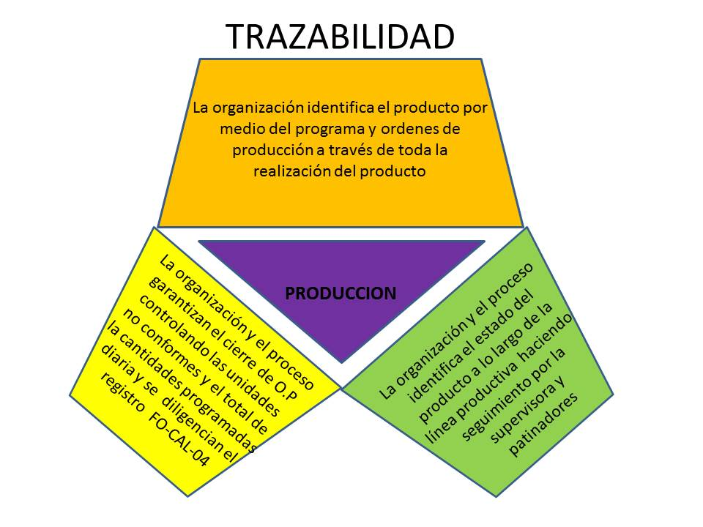
La grafica muestra la identificación y trazabilidad del producto desde su inicio hasta el final de la confeccion.

La organización se compromete a cuidar los bienes que son propiedad del cliente según las negociaciones dadas mientras estén bajo su control, igualmente debe identificar, verificar, proteger y salvaguardar los materiales entregados por el cliente para ser utilizados en la confección del producto, si cualquier material suministrado por el cliente se pierde, deteriora, o de algún otro modo se considera inadecuado para su uso la organización debe de informar al cliente, registrando en el sistema ERP los inventarios y el registro de inspección y recibo.

7.6. CONTROL DE LOS EQUIPOS DE SEGUIMIENTO Y DE MEDICION
La organización determina y se compromete a realizar calibraciones anuales y a mantener en perfectas condiciones de uso los dispositivos de masa que se tiene en la empresa los cuales se encuentran distribuidos en dos áreas a saber: área de Insumos y Materia Prima donde se encuentran dos grameras y una báscula y el área de despachos donde se encuentra una báscula, igualmente se certifica que los dispositivos de medición que posee la empresa no interviene directamente ni indirectamente con la elaboración y confección del producto, además estos equipos son de uso interno y no afecta el producto entregado a nuestros clientes.
La organización se compromete a solicitar y exigir a la empresa contratada para la calibración y mantenimiento a entregar certificado donde se establezca e informe el nivel de error de cada uno de los equipos o dispositivos.
La organización verifica por sí misma la calibración de la maquina medidoras de tela para entregar al área de corte ya que estos equipos fueron fabricados y diseñados por la organización para suplir una necesidad interna de la áreas, igualmente se tiene claro que el objetivo es la conformidad del producto y no de mantener un laboratorio de última generación, y nuestro producto no tiene tolerancias demasiado exigentes
La organización se compromete a describir todas las características que se consideren relevantes de cada equipo en una ficha u hoja de vida la cual estará asociada al equipo que corresponda y a determinar qué controles de verificación o calibración debe recibir cada equipo, se Indicará igualmente qué se ha de hacer, quién lo ha de hacer (servicio externo o propio), qué procedimientos se han de utilizar para hacerlo (si el servicio es propio), y cada cuánto hay que efectuar los controles.

8. MEDICION ANALISIS Y MEJORA
Para la organización es claro que el logro de objetivos es la base para la mejora continua del sistema, y para ello nos centramos en la tarea de definir, planificar e implantar actividades de medición, seguimiento y análisis para verificar que esta mejora se lleva a cabo correctamente en todos los procesos. Para alcanzar nuestros objetivos decidimos utilizar y definir diferentes metodologías para implantar esta mejora, incluyendo herramientas estadísticas.

- Las encuetas para evaluar la satisfacción de nuestros clientes que sirven para validar la percepción que tienen de nuestra organización y del producto como tal, las encuetas de satisfacción son enviadas anualmente en el mes de mayo vía correo electrónico, personalizadas o montadas en la red, estas se reciben y se analizan para tomar en cuenta los resultados e implementar acciones correctivas y de mejora para brindar una buena atención y servicio a nuestros clientes, de igual forma se tiene un procedimiento para el recibo y tramite de la queja, reclamos y sugerencia, estos se le da solución que satisfagan la incomodidad del cliente y las sugerencias son tomadas en cuenta para mejorar tanto los procesos como el producto final. Por tal motivo la organización ha delegado un ejecutivo de cuenta y un vendedor a cada cliente para mantener una comunicación constante y poder suplir todas sus necesidades en un tiempo moderado.

- El cronograma de auditorías internas que se lleva a cabo a intervalos de una vez por año sirve para comprobar el cumplimiento, conformidad y eficacia de nuestro sistema de gestión de calidad y seguridad. Con este ejercicio la organización garantiza que las actividades desarrolladas son acordes con los requisitos de las normas de referencia y que se están ejecutando en la forma, momento y por los responsable definidos en el proceso.
El coordinador del sistema es el primer interesado en recibir los resultados de este proceso de auditorías, el cual le sirve de derrotero para evaluar el funcionamiento y desempeño de cada uno de los nueve (9) procesos del sistema de gestión. Nuestro registro de control no es complejo, esto para permitir un buen entendimiento y diligenciamiento por cada equipo auditor.
En caso de decretarse deficiencia en el proceso durante la auditoria, es responsabilidad del encargado del área auditada de adoptar medidas correctivas, llevándose a término actividades de seguimiento por parte del coordinador del Sistema para verificar su correcta aplicación. Para este plan de auditoria la organización cuenta con un procedimiento donde se contemplan las responsabilidades y requisitos para su realización. El auditor interno encargado es imparcial al área a auditar.

- La organización considera indispensable el seguimiento de los procesos, las mediciones, manejo y control de indicadores, inspecciones, ensayos y el escalonamiento de fallas en todos los procesos para cumplir las características que se ofrecen de nuestro producto para asegurar su conformidad, garantizando que se cumple los requisitos establecidos.
En su interés por mantener un producto conforme a las necesidades del cliente, para brindar más garantía a todas estas actividades se está buscando una norma para certificar nuestro producto, pero esta tara ha sido dispendiosa debido que los entes certificadores nacionales e internacionales no cuenta con una norma que ampare y certifique este producto, por tal motivo el logro de este objetivo es asegurar muy bien nuestra cadena de valor desde la negociación hasta la entrega final del producto garantizando un producto que ofrezca a nuestros cliente satisfacción y confianza de ser su aliado estratégico en su proceso comercial.
La finalidad del requisito 8.2.4 (medición del producto) es pues eminentemente preventiva a fin de disminuir productos que resulten no conformes, evitando desviaciones que produzcan resultados no deseados. Este requisito para nuestra organización es el equivalente al control de calidad clásico, basado en la inspección visual del producto para comprobar su cumplimiento con unas especificaciones previamente definidas y establecidas.

- Para evitar el producto no conforme la organización debe de garantizar que este esté perfectamente identificado y controlado, para ello se ha definido en un procedimiento los controles y responsabilidades para asegurar su entrega y utilización.

Es prioridad para nuestra organización el análisis de todos los datos recopilados en cada una de las actividades propuestas como la satisfacción del cliente, el trabajo con los proveedores, el seguimiento a los procesos, el producto entregado cumpliendo con las especificaciones ofertadas.

MATRIZ DE ESCALACION
ESCALACION | ROL | EXTENSION | CORREO ELECTRONICO
Nivel 1 | Patinador | N/A | N/A
Nivel 2 | Supervisor | N/A | N/A
Nivel 3 | Analista de Produccion | 117-118 | N/A
Nivel 4 | Jefe de Producción | 118 | Oscar.herrera@spataro.co
Nivel 5 | Coordinador de Operaciones | 149 | Beatriz.ospina@spataro.co
Nivel 6 | Comité de Producción |  | N/A
Nivel 7 | Gerencia | 103-104 | jsp@spataro.co

ESCALONAMIENTO DE FALLAS EN PRODUCCION
FALLA O PROBLEMA | SEVERIDAD | RESPONSABLE DE LA SOLUCION
No leer la O.P. | Crítico | Jefe de producción
Moldearía incorrecta | Crítico | Aux Moldes
Corte de piezas que no corresponden a la medida | Alto | Supervisor Corte
Piezas mal etiquetadas | Alto | Supervisor Corte
Entrega de Stickers trocados al área de empaque | Medio | Supervisor Corte
Promedios consumos de tela mal digitados | Bajo | Supervisor Corte
Falta de insumos en la línea de producción | Bajo | Patinador
Puntada no aplica según la Política de calidad | Medio | Supervisor
Operación en la confección FO-CAL-04 | Medio | Supervisor
Prenda mal revisada y auditada | Medio | Supervisor
Prenda mal planchada | Bajo | Supervisor
Prenda mal empacada | Bajo | Supervisor

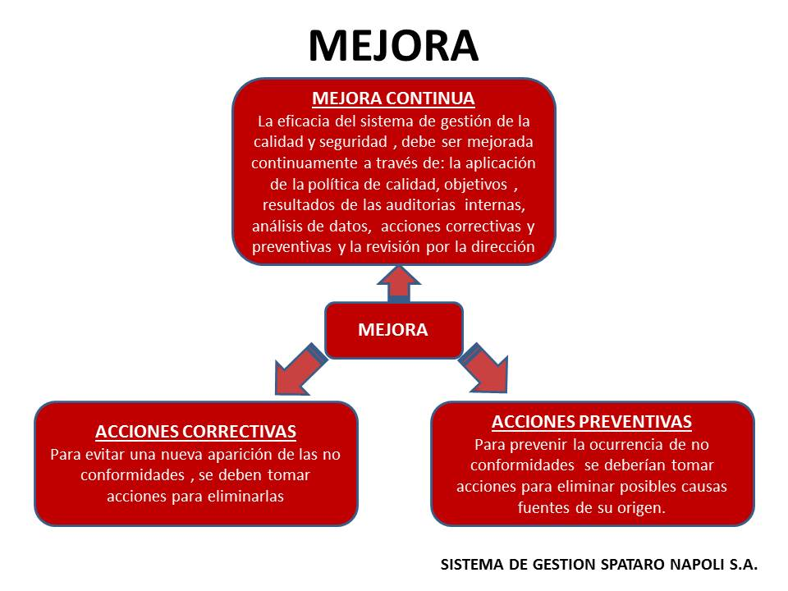

El manual de calidad ISO 9001 completo y los procedimientos y formularios son disponibles a los interesados solicitándolos al coordinador de Gestión de Calidad y Seguridad, previa autorización de la Gerencia General.

